Отчёт по лабораторной работе №16
  - Администрирование локальных сетей
Ибрахим Мохсейн Алькамаль
Содержание

1. Цель работы
Получение навыков настройки VPN-туннеля через незащищённое Интернетсоединение.

2. Выполнение лабораторной работы
В рабочей области проекта была создана дополнительная площадка Университета г. Пиза. В логической схеме размещены маршрутизатор pisa-unipi-ealkamal-gw-1, коммутатор pisa-unipi-ealkamal-sw-1, персональный компьютер PC-unipi-1 и устройство связи с сетью Интернет (рис. 1).
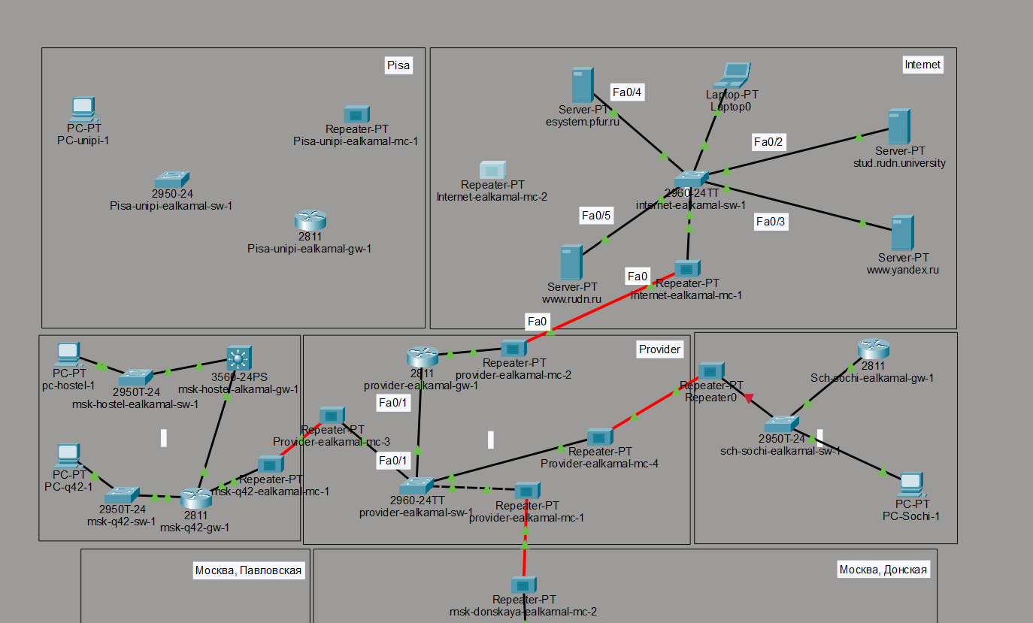
Рисунок 1: Топология сети Университета г. Пиза в логической рабочей области
В физической рабочей области был создан город Pisa и размещён объект University of Pisa для последующего переноса сетевого оборудования в соответствии с модельными предположениями (рис. 2, рис. 3).
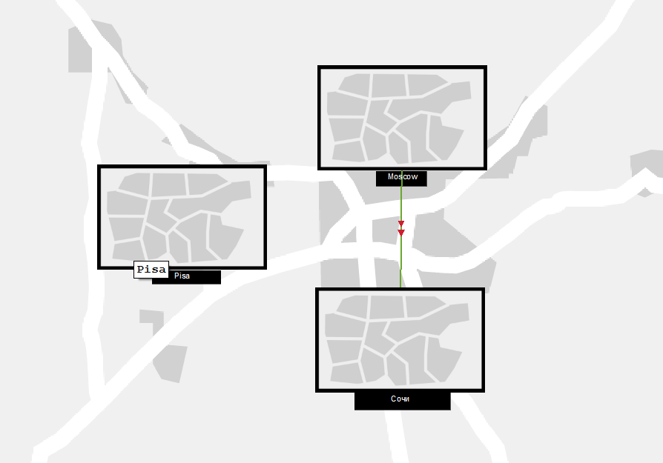
Рисунок 2: Создание города Pisa в физической рабочей области

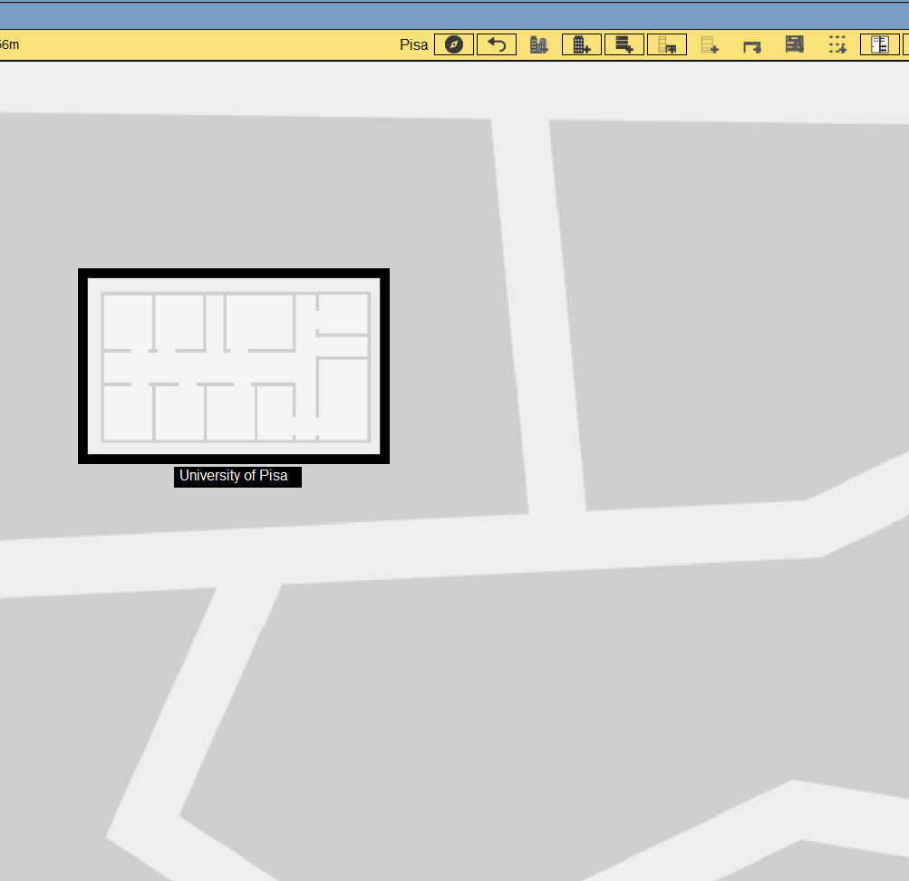
Рисунок 3: Создание здания University of Pisa
После создания физической структуры оборудование сети Университета г. Пиза было размещено внутри здания University of Pisa (рис. 4).
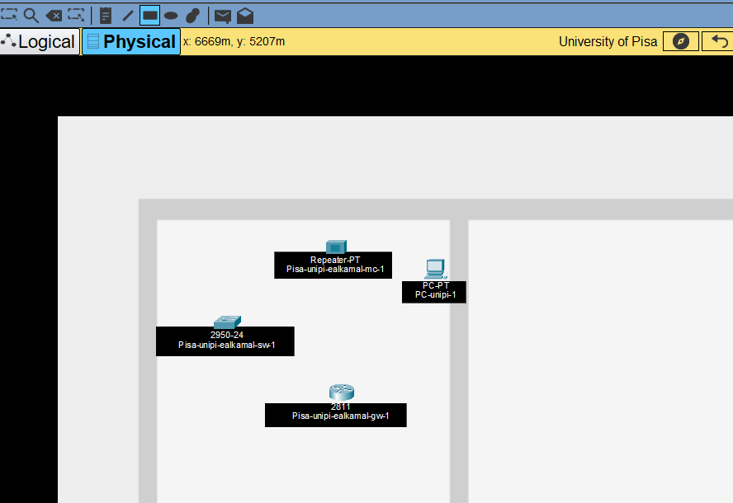
Рисунок 4: Размещение оборудования сети Университета г. Пиза в здании
На маршрутизаторе pisa-unipi-ealkamal-gw-1 выполнена первоначальная настройка удалённого доступа. Были настроены консольные и VTY-линии, локальная учётная запись администратора, доменное имя unipi.edu, а также сгенерированы RSA-ключи для работы по протоколу SSH (рис. 5).
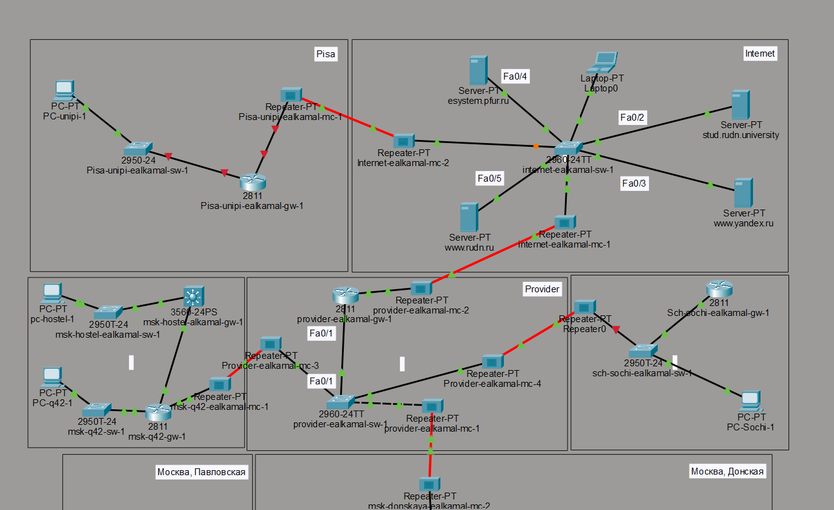
Рисунок 5: Первоначальная настройка маршрутизатора Pisa
На коммутаторе pisa-unipi-ealkamal-sw-1 выполнена аналогичная первоначальная настройка: настроены консольные и VTY-линии, локальный пользователь, доменное имя и параметры доступа по SSH (рис. 6).
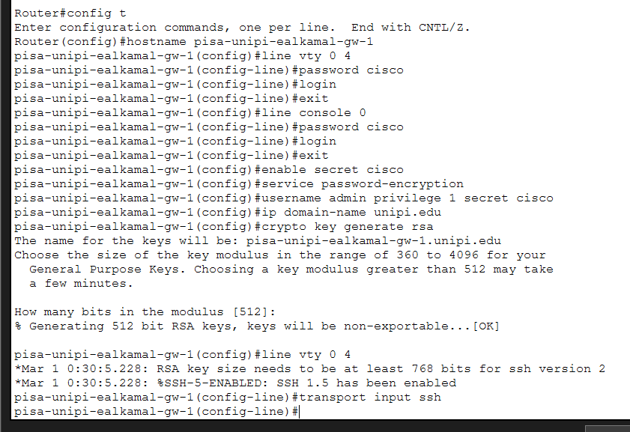
Рисунок 6: Первоначальная настройка коммутатора Pisa
На маршрутизаторе pisa-unipi-ealkamal-gw-1 были настроены интерфейсы сети Университета г. Пиза. Для VLAN 401 создан подинтерфейс FastEthernet0/0.401 с адресом 10.131.0.1/24, а интерфейс FastEthernet0/1 настроен для подключения к сети Интернет с адресом 192.0.2.20/24. Также был добавлен маршрут по умолчанию через шлюз 192.0.2.1 (рис. 7).
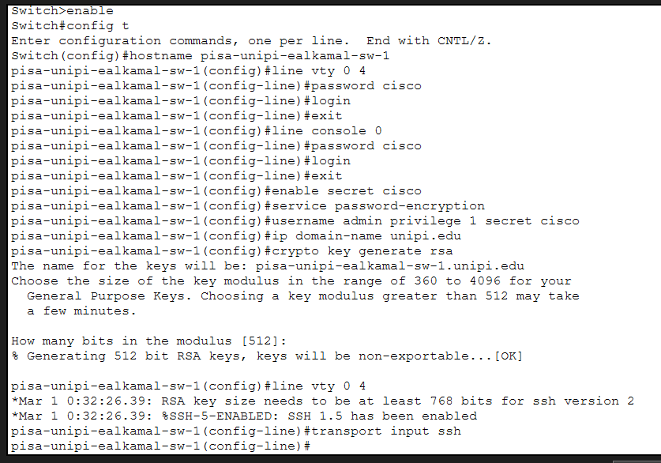
Рисунок 7: Настройка интерфейсов маршрутизатора Pisa
На коммутаторе pisa-unipi-ealkamal-sw-1 был настроен транковый порт FastEthernet0/24, создана VLAN 401 с именем unipi-main, а порт FastEthernet0/1 назначен в данную VLAN для подключения пользовательского устройства (рис. 8).
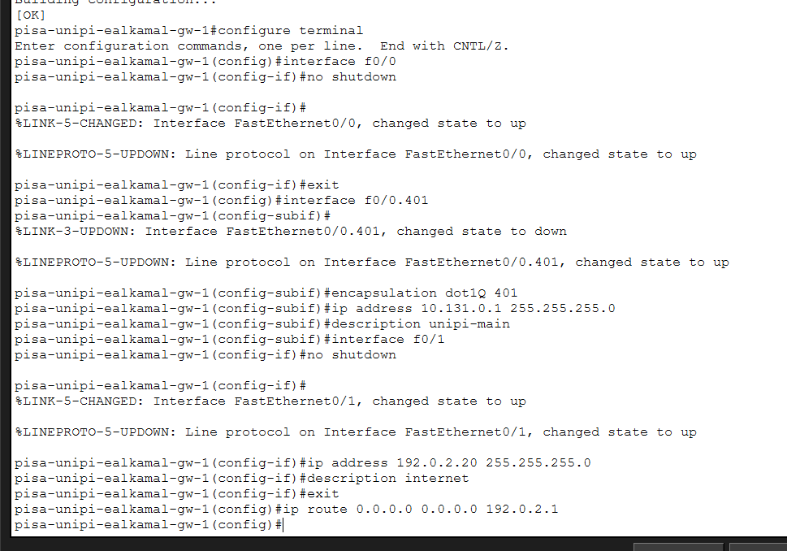
Рисунок 8: Настройка VLAN и интерфейсов коммутатора Pisa
На маршрутизаторе msk-donskaya-ealkamal-gw-1 был создан интерфейс Tunnel0 с адресом 10.128.255.253/30. В качестве источника туннеля указан интерфейс FastEthernet0/1.4, а в качестве адреса назначения — 192.0.2.20. Также был создан интерфейс Loopback0 с адресом 10.128.254.1/32 и добавлен статический маршрут к удалённому loopback-интерфейсу маршрутизатора Pisa (рис. 9).
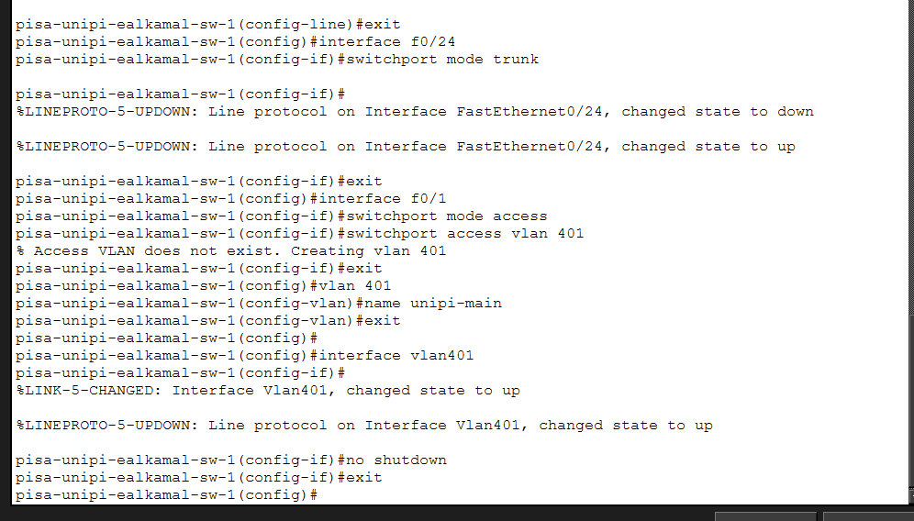
Рисунок 9: Настройка GRE-туннеля на маршрутизаторе Донская
На маршрутизаторе pisa-unipi-ealkamal-gw-1 был настроен интерфейс Tunnel0 с адресом 10.128.255.254/30, создан интерфейс Loopback0 с адресом 10.128.254.5/32, добавлен статический маршрут к удалённому loopback-интерфейсу и настроен процесс динамической маршрутизации OSPF с идентификатором маршрутизатора 10.128.254.5 (рис. 10).
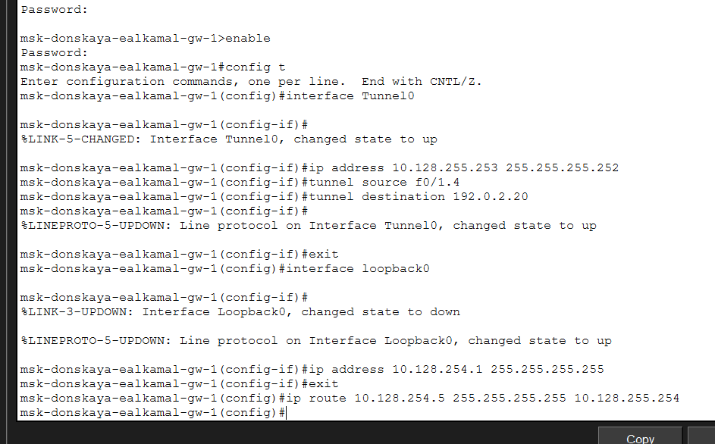
Рисунок 10: Настройка GRE-туннеля и OSPF на маршрутизаторе Pisa
После выполнения настроек была получена итоговая схема сети, включающая площадку Университета г. Пиза, подключение к сети Интернет и настроенный VPN-туннель между Москвой и Пизой (рис. 11).
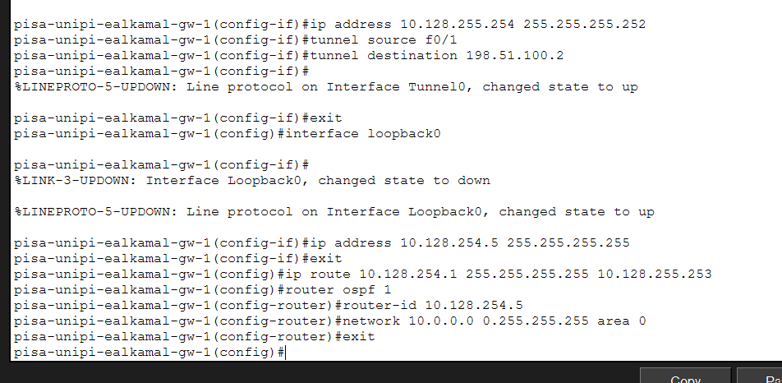
Рисунок 11: Итоговая топология сети с площадкой Pisa и VPN-соединением

3. Выводы
В ходе работы была выполнена настройка площадки Университета г. Пиза, произведена настройка сетевого оборудования, создан GRE-туннель между сетью Университета г. Пиза и сетью «Донская», а также выполнена настройка маршрутизации с использованием OSPF.

4. Контрольные вопросы

4.1 Что такое VPN?
VPN (Virtual Private Network) — это технология создания защищённого логического соединения между удалёнными сетями или устройствами через общедоступную сеть. VPN позволяет передавать данные через виртуальный туннель, обеспечивая связность удалённых узлов как единой сети.

4.2 В каких случаях следует использовать VPN?
VPN рекомендуется использовать в следующих случаях:
- для объединения удалённых локальных сетей через Интернет;
- для безопасного удалённого доступа пользователей к корпоративным ресурсам;
- для защиты передаваемых данных при работе через общедоступные сети;
- для организации взаимодействия между территориально распределёнными подразделениями организации;
- для построения защищённых каналов связи между маршрутизаторами и сетевыми устройствами.

4.3 Как с помощью VPN обойти NAT?
VPN позволяет инкапсулировать исходные пакеты в специальные туннельные пакеты. Для устройств NAT весь VPN-трафик выглядит как обычный обмен между внешними IP-адресами конечных точек туннеля. После прохождения через NAT внешний пакет доставляется на удалённую сторону, где извлекается исходный пакет и передаётся в удалённую сеть. Благодаря туннелированию устройства в разных частных сетях могут обмениваться данными через NAT как через единое логическое соединение.

